职业卫生技术报告信息网上公开记录表

用人单位名称 | 青岛琴达工业品制造有限公司
用人单位注册地址 | 青岛市黄岛区临港一路2177号
联系人 | 丁涛
报告名称及编号 | 青岛琴达工业品制造有限公司职业病危害现状评价报告  HTZXP2024038
项目组人员 | 宋海燕、卢禹杉、刘彩娟、徐梅、金成江
现场调查人员 | 卢禹杉、刘彩娟
现场调查时间 | 2024.7.17 |  | 用人单位陪同人 | 丁涛
采样与测量人员 | 丁文君、卢禹杉、魏祥杰、薛娜
采样与测量时间 | 2024.08.15、2024.08.19-2024.08.21 |  | 用人单位陪同人 | 丁涛
现场照片
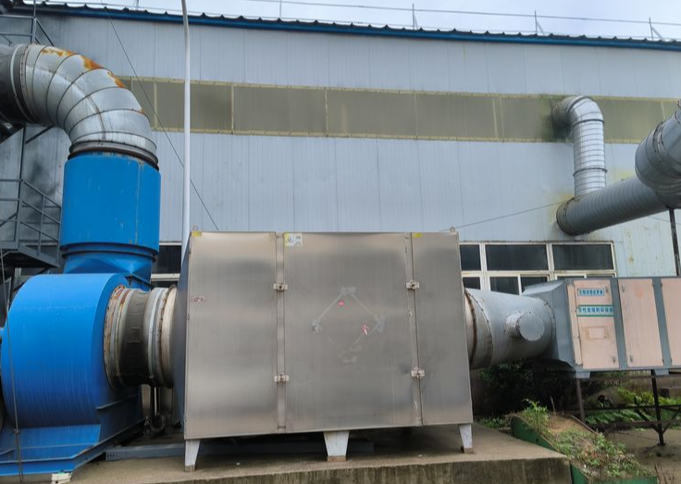 |  | 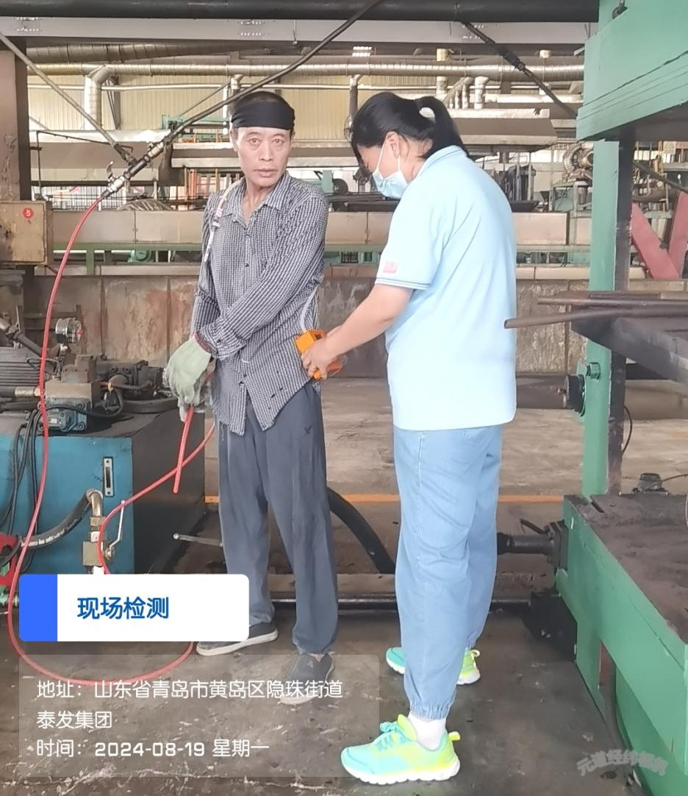
现场调查 |  | 现场采样
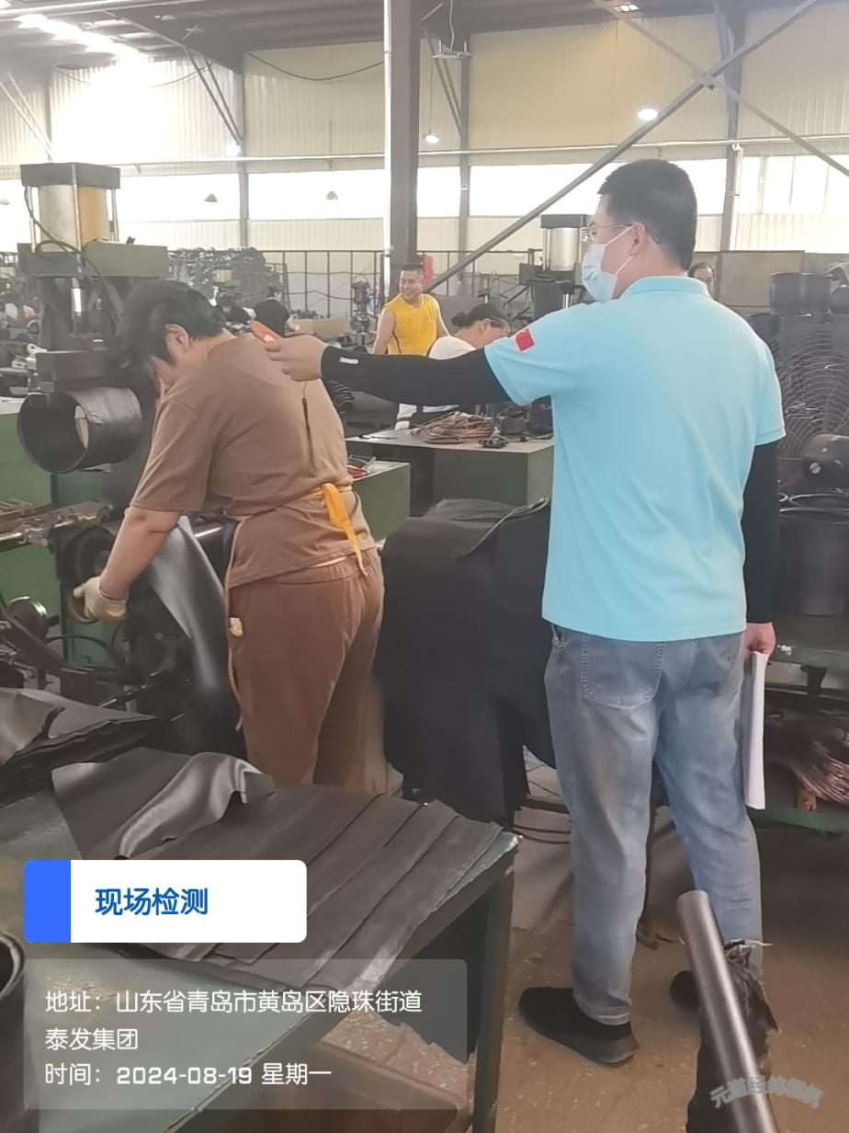 |  | 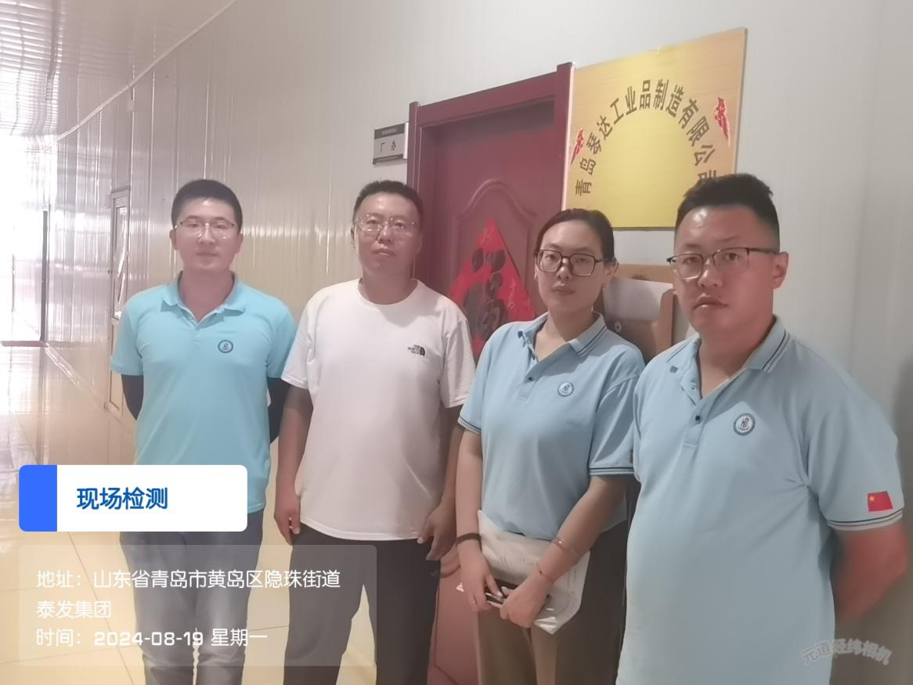
现场测量 |  | 合影

